VTECHS- khuyến khích khách hàng người dân sửa dụng điện mặt trời áp mái

VTECHS- Trong tình hình mùa hè sắp đến, lượng nước ở các hồ chứa thuỷ điện thường xuyên thiết nước, gánh nặng lượng điện đè lên vai ngành nhiệt điện, nhiệt khí. Ngành điện Thủ đô khuyến khích khách hàng người dân sử dụng các nguồn năng lượng xanh, điện mặt trời áp mái hiện tại đang là lựa chọn số một tại thời điểm này, đây chính là nguồn năng lượng tái tạo được đánh giá là hiệu quả và thân thiện với môi trường.

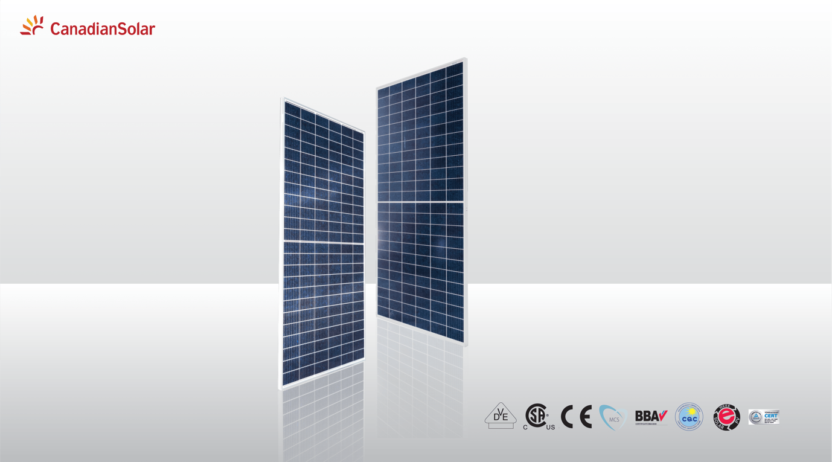

Vtechs Việt Nam đã triển khai lắp đặt hệ thống điện mặt trời áp tại nhiều gia đình trên địa bàn Thủ đô: như tại Vĩnh Tuy, Nam Từ Liêm… Sau một thời gian dài triển khai, những hệ thống này đã mang lại nhiều kết quả cho người dân. Sản lượng điện sinh ra được theo dõi và thấy rõ qua từng ngày, từng tháng sử dụng. Giảm tải phần điện năng cho lưới điện Quốc gia vào những thời gian cao điểm ban ngày.

Bác Thành- Cán bộ nghỉ hưu tại Tân Ấp, Ba Đình, Hà Nội cho biết:” hàng tháng bác phải chi trả tiền điện từ 2tr, thời gian cao điểm như mùa hè có thể lên tới 3 triệu đồng 1 tháng, nhưng khi có điện mặt trời thì nhà bác chỉ còn phải đóng 1 triệu-1,5 triệu tiền điện”.

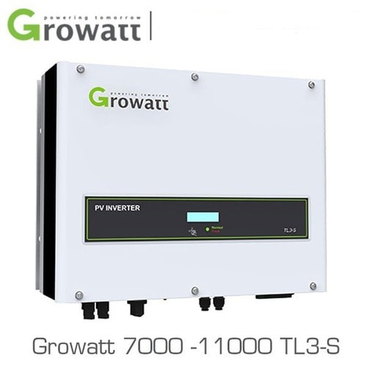

Năm 2020, khách hàng tại Hà Nội khi tham gia lắp đặt hệ thống điện mặt trời áp mãi sẽ được VTECHS chúng tôi hỗ trợ tiền mặt 2 triệu đồng cho hệ thống dưới 3 kWp và 5 triệu đồng cho hệ thống có công suất từ 3kWp trở lên,VTECHS thực hiện công việc thủ tục liên quan đến thay thế công tơ điện 2 chiều và VTECHS cung cấp dịch vụ bảo trì miễn phí cho hệ thống trong 2 năm đầu.

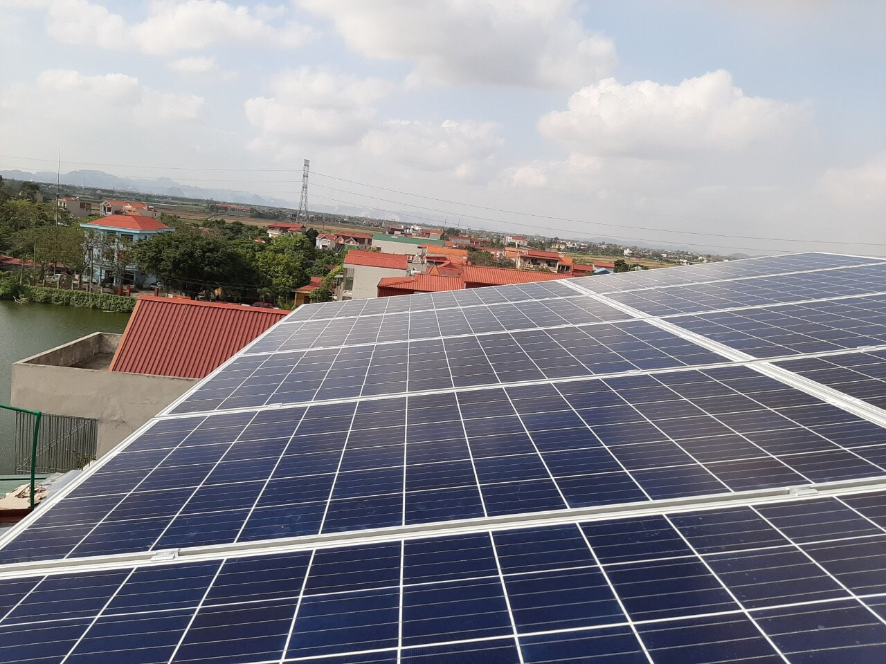

Hệ thống điện mặt trời tại nhà dân 5kWp do VTECHS cung cấp.

Khác biệt với những hệ thống pin năng lượng mặt trời trước đây phải lắp cả chục bộ ác quy để dự trữ điện vừa tốn chi phí, vừa tốn diện tích, phải bảo dưỡng thường xuyên, hiệu quả lại không cao, thì bây giờ với những công nghệ mới được đấu nối thẳng với hệ thống điện lưới chuyển đổi gọn nhe, vừa biến năng lượng mặt trời thành năng lượng điện phục vụ cho gia đình, bên cạnh điện còn thừa thì có thể bán lại cho ngành Điện.

Quốc gia chúng ta được đánh giá là quốc gia có tiềm năng phát triển điện mặt trời rất mạnh với số giờ nắng trung bình năm từ 1400-3000 giờ. Việc đầu tư vào hệ thống điện mặt trời áp mãi không những mang lại hiệu quả về kinh tế cho người dân mà còn thể hiện sự chung tay vì một xã hội sử dụng năng lượng xanh, giảm bớt gánh nặng lên vai những nguồn điện truyền thống như than đá, thuỷ điện đang dần cạn kiệt./.